RSMP – konfigurering av styrapparater – EXEMPEL

AOL

IP för AOL: X
Port för RSMP: X
Watchdog intervall: 30 s
TCP-timeout: 30 s

Modem
Modem tillhandahåller uppkoppling mellan trafiksignalerna och AOL. Modemen är inställd för port forwarding på styrapparatens IP-adress.

Det är viktigt att default gateway är inställd korrekt, annars kommer inte anslutningen att fungera.

EXEMPEL ITC-2

IP-inställningar
IP-adress: X
Default gateway: X
NTP-server: X

Portar:
- 22 (ssh)
- 80 (http, webbgränssnitt)
- 81 (https, admin) (admin/changeME1)

RSMP-inställningar

Inställningar görs i webbgränssnitt för system management, under ”Packages”->”RSMP”

För att läsa in konfigurationen i styrapparaten gör följande (Se figur nedan):
- Välj fliken Packages
- Välj Fliken RSMP

- Klistra in RSMP konfigurationen i config.json rutan (se info nedan samt exempel i bifogad fil).
- Tryck Update Configuration
- Tryck Restart för att starta om RSMP-modulen (detta påverkar inte styrapparaten i övrigt).
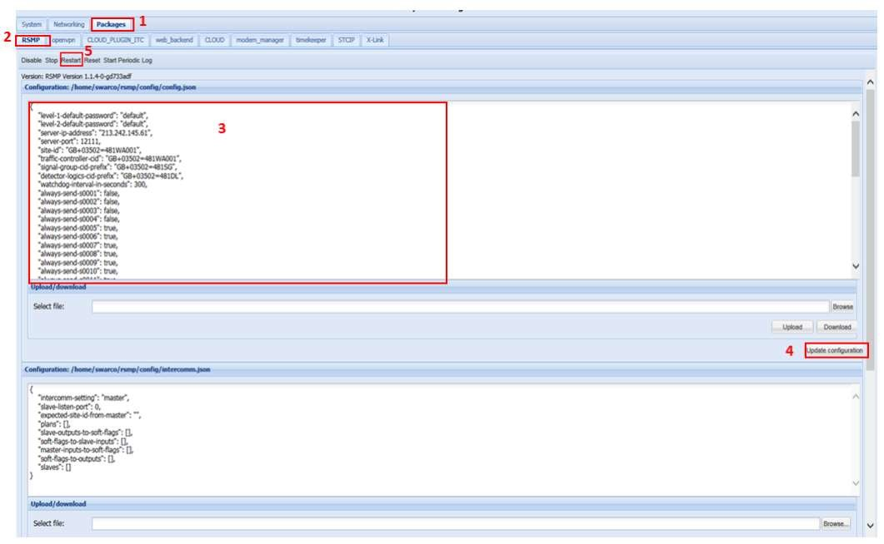

Configuration: /home/swarco/rsmp/config/config.json:
- ”server-ip-adress”: Ip-adress till AOL, X
- ”site-id”: siteId i RSMP, t.ex. ”GB+0XXXX=481WA001" (XXXX=anläggningsnummer)
- ”traffic-controller-cid”, Komponent-Id för styrapparaten, ” GB+0XXXX =481WA001" • "signal-group-cid-prefix": Komponent-Id-prefix för signalgrupper,
"GB+0XXXX =481SG",
- "detector-logics-cid-prefix": Komponent-Id-prefix för detektorlogiker,
"GB+0XXXX =481DL"

Parametrar som krävs för att RSMP skall fungera

- F994N9 behöver hög prioritet, högre prioritet än t.ex. klockan (F994N7). Förslagsvis = 3 • F32AN3 = 10 (auxiliary mode=rsmp)
- F32AN4 = 2 (par1)
- F32AN5 = 1 (par2)

Tidsynkronisering NTP

Vid webbgränssnitt
• F21N1 = 0 (50 Hz disabled). Normalinställningen är att tiden synkas mot nätfrekvensen 50 Hz (=1).

Vid styrapparatens admingränssnitt
Ändra NTP-server till X. Detta är viktigt eftersom styrapparaten ska använda modemet som NTP-server.

EXEMPEL EC-2

IP-inställningar
IP-adress: X
(standard)
Default gateway: X

NTP-server: X

Öppna portar i styrapparaten:
- 20, 21 FTP (root/peek) – Endast åtkomlig lokalt.
- 22 SSH (root/peek)
- 80 Webbgränssnitt
- 8080 Webbgränssnitt, admin

Installation av minneskort
För att kunna hantera data på ett bättre sätt rekommenderas att minneskort installeras på styrapparaten.

Uppgradering av RSMP-proxy
- Packa upp installationspaketet
◦ Justera proxyapp.ini för den aktuella styrapparaten (komponentID ändras enligt nedan)
◦ Justera vid behov security codes i TLC.json och RMS.json
- Uppdatering görs med skript “deploy”. Filer i katalogerna /opt/D2/appl2 och /opt/rc.d uppdateras.
◦ OBS! RSMP-proxy behöver stängas av under filöverföringen – annars får vi felmeddelande för att filen används. För att stänga av behöver följande kommando köras via SSH/Telnet:
# /opt/rc.d/S98rsmpproxy stop
Efter filöverföringen så kan RSMP-proxy startas igen med:

# /opt/rc.d/S98rsmpproxy start

RSMP-inställningar
- Inställningar görs via FTP, SSH.
- Det går att ansluta med Putty

• Filen /opt/D2/appl2/proxyapp.ini med hjälp av ”vi”

Utformning av proxyapp.ini:

[RSMP_SERVER]
OBJECT(SITE_ID= GB+0XXXX 481WA001)
INTERFACE(TYPE=SERVER_LISTENER, PROTOCOL=RSMP, TCP_PORT=12111, WATCHDOG_INTERVAL=60,
MESSAGE_TIMEOUT=30, MESSAGE_QUEUE=505, AUTH=/opt/D2/appl2/RMS.json)
PROTOCOL(VERS=3.1.2, SXL=1.0.7)

[CONTROLLER]
OBJECT(SITE_ID=GB+0XXXX=481WA001, NTSOID= GB+0XXXX=481WA001, XNTSOID=0000,
COMPONENT_ID= GB+0XXXX=481WA001, SG_PREFIX= GB+0XXXX=481SG, DL_PREFIX=
GB+0XXXX=481DL, InputShift=13, OuputShift=5)
INTERFACE(TYPE=CLIENT, PROTOCOL=ALERT_PLUS, IP_ADDRESS=X, TCP_PORT=X, NOTIFICATION_PORT=5005, WEB_PORT=80, SAP_PORT=7020, WATCHDOG_INTERVAL=60,
MESSAGE_TIMEOUT=30, MESSAGE_QUEUE=200, AUTH=/opt/D2/appl2/TLC.json)
MAP(CoordOkOut=0)

[RSMPGS2]
OBJECT(COMPONENT_ID=RSMPGS2)
INTERFACE(TYPE=CLIENT, PROTOCOL=RSMP, IP_ADDRESS=X, TCP_PORT=X,
NOTIFICATION_PORT=0, WATCHDOG_INTERVAL=60, MESSAGE_TIMEOUT=30, MESSAGE_QUEUE=505,
AUTH=/opt/D2/appl2/RMS.json)
MAP(CONTROLLER=CONTROLLER)

Förklaring:
- [RSMP_SERVER]
◦ SITE_ID: siteId i RSMP, t.ex. ” GB+0XXXX=481WA001" • [CONTROLLER]
◦ SITE_ID: siteId i RSMP, t.ex. ” GB+0XXXX=481WA001"
◦ NTS_IDOID: NTS Object ID i RSMP: t.ex. ” GB+0XXXX=481WA001"
◦ COMPONENT_ID: Komponent-Id för styrapparaten, t.ex. ” GB+0XXXX=481WA001”
◦ SG_PREFIX: Komponent-Id-prefix för signalgrupper, t.ex. " GB+0XXXX=481SG"
◦ DL_PREFIX: Komponent-Id-prefix för detektorlogiker, t.ex. " GB+0XXXX=481DL" • [RSMPGS]
◦ ”IP_ADDRESS”: Ip-adress till AOL, X
- RSMP-proxy behöver startas om via SSH/Telnet för att inställningar ska träda i kraft.

# /opt/rc.d/S98rsmpproxy stop # /opt/rc.d/S98rsmpproxy start
• Security Code krävs för vissa kommandon. /opt/D2/appl2/RMS.json, en textfil i formatet {”2503”,”2503”}.

NTP-inställningar
Görs via admin-webbgränssnitt. (ej SSL).
1, Gå till ”system config”→”network config”→ ”protocols”→NTP
2, Lägg till NTP-servrar under ”server”-fliken och välj lämplig poll-tid, aktivera med ”true” 3, Aktivera under ”general”-fliken

